**中国民生信托-至信939号花园物业集合资金信托计划**

**2021年7月监管报告**

**项目名称：中国民生信托-至信939号花园物业集合资金信托计划项目**

**委托方：中国民生信托有限公司**

**受托方：北京康信君安资产管理有限公司**

**监管人员：胡方薇**

**日期：二零二一年八月十日**

**目 录**

1项目基本情况 2

2重大事件披露 3

3项目五证办理及施工进度情况 3

3.1项目五证办理情况 3

3.2项目2021年7月施工进度情况 4

4印鉴、证照使用情况 4

4.1证照章使用情况 4

4.2证照章外出使用情况 6

5合同签订情况 7

6项目销售情况 10

7资金情况 10

7.1资金流出情况 10

7.2资金流入情况 12

7.3账户余额 12

附件 银行交易明细 14

为了方便阅读之目的，本报告中将部分名称简写为：

·项目公司：廊坊荣弘房地产开发有限责任公司

·民生信托：中国民生信托有限公司

·康信资管：北京康信君安资产管理有限公司

# 1项目基本情况

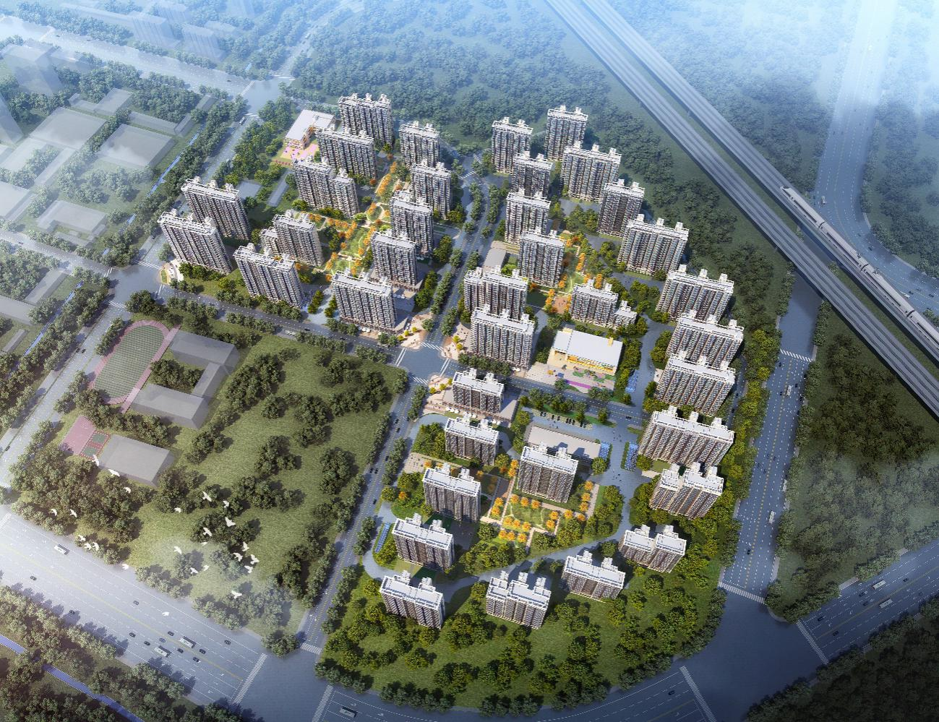

标的项目为项目公司开发建设的“领誉豪庭”项目，位于廊坊市安次区南龙道以北、五干渠以东、京沪高铁以西。标的项目用地分为三个地块：廊安土2020-2地块土地面积55,625.37㎡，规划总建筑面积164,931.86㎡，地上建筑面积122,374.81㎡，地下建筑面积42,557.05㎡，其中拟建13栋住宅规划建筑面积114,699.81㎡，配套公建（幼儿园、文化活动站、社区养老服务设施、菜市场、生活垃圾收集站、社区工作用房、物业管理用房）建筑面积共5,675㎡；廊安土2020-3地块土地面积60,514.64㎡，规划总建筑面积179,517.04㎡，地上建筑面积133,131.21㎡，地下建筑面积46,385.83㎡；拟建16栋住宅规划建筑面积124,702.21㎡，配套公建（幼儿园、文化活动站、社区养老服务设施、社区卫生服务站、菜市场、生活垃圾收集站、公厕、社区工作用房、物业管理用房）建筑面积共6,229㎡；廊安土2020-4地块土地面积43,488.66㎡，规划总建筑面积128,651.47㎡，地上建筑面积95,674.05㎡，地下建筑面积32,977.42㎡，拟建12栋住宅规划建筑面积95,674.05㎡，配套公建（文化活动站、社区养老服务设施、社区工作用房、物业管理用房）建筑面积共1,456㎡。共计土地面积159,628.67㎡，规划建筑面积496,391.00 ㎡，容积率2.2。国有建设用地使用权2020年6月2日起2090年6月1日止，其中商服用地使用年限40年，出让年限截至日期2060年6月1日。廊安土2020-4地块为回迁用地。

# 2重大事件披露

本月暂无重大事件。

# 3项目五证办理及施工进度情况

## 3.1项目五证办理情况

**截至2021年7月31日，项目五证办理情况如下表：**

| **证照名称** | **证照号** | **核发时间** | **备注** |
| --- | --- | --- | --- |
| 不动产权证书 | 冀(2020)廊坊市不动产权第0033084号 | 2020年7月3日 | 宗地面积：55,625.37㎡ |
| 不动产权证书 | 冀(2020)廊坊市不动产权第0033086号 | 2020年7月3日 | 宗地面积：60,514.64㎡ |
| 不动产权证书 | 冀(2020)廊坊市不动产权第0033088号 | 2020年7月3日 | 宗地面积：43,488.66㎡ |
| 建设用地规划许可证 | 地字第131000202100013 | 2021年6月17日 | 地块一 |
| 建设工程规划许可证 | —— | 尚未取得 | —— |
| 建筑工程施工许可证 | —— | 尚未取得 | —— |
| 预售许可证 | —— | 尚未取得 | —— |

## 3.2项目2021年7月施工进度情况

截至2021年7月31日，标的项目临水临电施工中。

**项目地块现场照片**

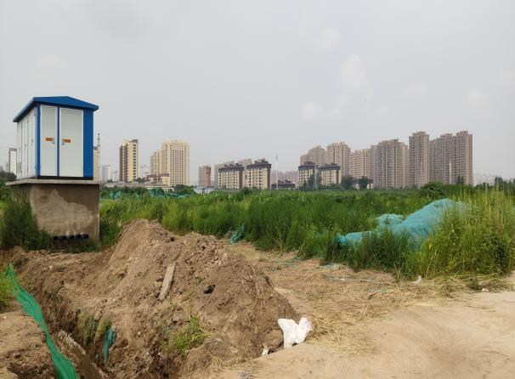

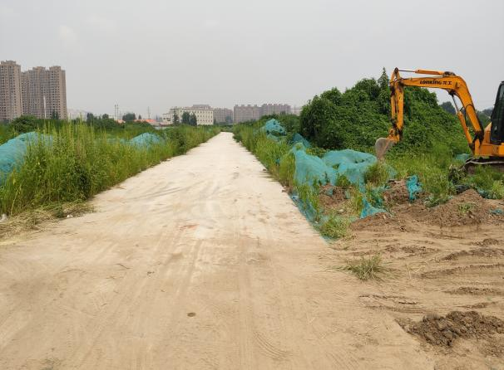

1.项目公示图 2.地块1内部现状

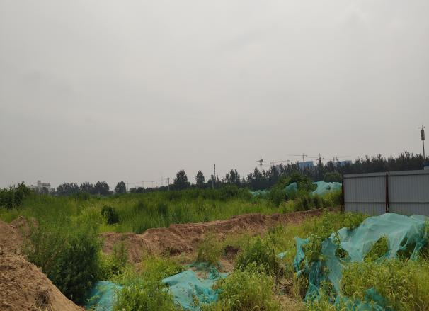

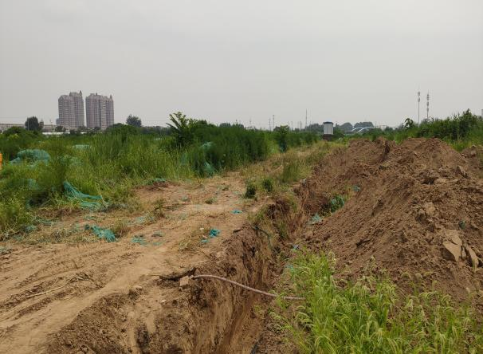

1. 地块2内部现状 4.地块3内部现状

# 4印鉴、证照使用情况

对于证照章的使用，项目公司按照监管协议规定，履行证照章使用流程，填写证照章使用审批表，康信君安监管人员了解用印事由，通过微信、邮件等方式向民生信托有关人员提交用印申请，待民生信托有关人员批复后方给予盖章。使用情况详见下表：

## 4.1证照章使用情况

| **盖章日期** | **印鉴名称** | **用印事由** | **用印材料及份数** | **经办人** | **监印/证人** |
| --- | --- | --- | --- | --- | --- |
| 2021/7/6 | 公章 | 廊坊领誉豪庭项目临时围挡零星工程竣工验收报告用印申请 | 廊坊领誉豪庭项目临时围挡零星工程竣工验收报告5份 | 王红欣 | 胡方薇、贾鹏 王云飞、刘国华 |
| 2021/7/6 | 公章、法人章 | 廊坊中所项目正式电报装用印申请 | 用电申请1份/廊坊荣弘房地产开发有限责任公司营业执照复印件5份/廊坊荣弘房地产开发有限责任公司法人身份证复印件5份/一般纳税人信息1份/基本存款账户信息1份/核准证或其他核准文件2份/国有土地使用权证2份/建设用地规划许可证领誉豪庭项目地块一2份/平面规划图（规划局盖章、市长签字）2份/授权委托书及经办人身份证复印件1份/用电业务办理告知书1份/客户安全用电告知书1份/客户业扩报装服务意见调差表1份/客户主要用电设备清单1份/联系人资料表1份/高压客户用电登记表1份 | 王红欣 | 胡方薇、贾鹏 王云飞、刘国华 |
| 2021/7/6 | 公章、法人章 | 廊坊奥园誉城一期项目临时道路工程合同用印 | 廊坊奥园誉城一期项目临时道路工程合同，1式8份 | 段宏星 | 胡方薇、贾鹏 王云飞、刘国华 |
| 2021/7/6 | 公章、法人章 | 廊坊奥园誉城项目一期一标段34#地块（1#—14#楼）基坑支护、降水工程合同用印 | 廊坊奥园誉城项目一期一标段34#地块（1#—14#楼）基坑支护、降水工程合同，1式8份 | 段宏星 | 胡方薇、贾鹏 王云飞、刘国华 |
| 2021/7/6 | 公章、法人章 | 廊坊奥园誉城一期项目34#地块（1#—14#楼）桩基础工程施工合同用印 | 廊坊奥园誉城一期项目34#地块（1#—14#楼）桩基础工程施工合同，1式8份 | 段宏星 | 胡方薇、贾鹏 王云飞、刘国华 |
| 2021/7/6 | 公章、法人章 | 廊坊奥园誉城一期项目34号地块（1#—14#楼）、36号地块（31#—40#楼）土石方工程施工合同用印 | 廊坊奥园誉城一期项目34号地块（1#—14#楼）、36号地块（31#—40#楼）土石方工程施工合同，1式8份 | 段宏星 | 胡方薇、贾鹏 王云飞、刘国华 |
| 2021/7/6 | 公章、法人章 | 廊坊奥园誉城一期项目35号地块（15#—30#楼）土石方工程施工合同用印 | 廊坊奥园誉城一期项目35号地块（15#—30#楼）土石方工程施工合同，1式8份 | 段宏星 | 胡方薇、贾鹏 王云飞、刘国华 |
| 2021/7/6 | 公章、法人章 | 廊坊奥园誉城一期项目34#地块、35#地块、36#地块临时用电工程施工合同用印 | 廊坊奥园誉城一期项目34#地块、35#地块、36#地块临时用电工程施工合同，1式8份 | 段宏星 | 胡方薇、贾鹏 王云飞、刘国华 |
| 2021/7/6 | 公章、法人章 | 廊坊奥园誉城一期工程示范区售楼处幕墙工程施工合同用印 | 廊坊奥园誉城一期工程示范区售楼处幕墙工程施工合同，1式8份 | 段宏星 | 胡方薇、贾鹏 王云飞、刘国华 |
| 2021/7/6 | 公章、法人章 | 廊坊奥园誉城一期项目35#地块（15#—30#楼）监理服务工程合同用印 | 廊坊奥园誉城一期项目35#地块（15#—30#楼）监理服务工程合同，1式8份 | 段宏星 | 胡方薇、贾鹏 王云飞、刘国华 |
| 2021/7/6 | 公章、法人章 | 廊坊奥园誉城一期项目34#地块（1#—14#楼）、36#地块（31#—40#楼）监理服务工程合同用印 | 廊坊奥园誉城一期项目34#地块（1#—14#楼）、36#地块（31#—40#楼）监理服务工程合同，1式8份 | 段宏星 | 胡方薇、贾鹏 王云飞、刘国华 |
| 2021/7/6 | 公章、法人章 | 物业代理合同用印 | 《奥园誉城项目物业招标代理合同》，1式4份 | 安瑞青 | 胡方薇、贾鹏 王云飞、刘国华 |
| 2021/7/13 | 公章、法人章 | 工规证资料 | 项目总平图1份/效果图10份，河北省建设工程申请书/地下室总平面规划图审核意见/行政许可申请书/廊坊市自然资源和规划局申请书/防空地下室规划建设条件/委托书/项目资料审核确认单/不动产权证书分别2份，领誉豪庭地上定位图/领誉豪庭地下定位图各4份 | 安瑞青 | 胡方薇、贾鹏 王云飞、刘国华 |
| 2021/7/23 | 公章、法人章 | 廊坊奥园誉城项目工程造价合同 | 《廊坊奥园誉城项目工程造价合同》1式4份 | 安瑞青 | 胡方薇、贾鹏 王云飞、刘国华 |
| 2021/7/26 | 公章 | 关于设计费保理支付资料用印 | 《买方确认函》1式4份 | 王亚桐 | 胡方薇、贾鹏 王云飞、刘国华 |
| 2021/7/26 | 公章 | 2021年医保调整基数申请用印 | 《2021年城镇职工基本医疗保险缴费基数申报承诺书》1式2份 | 刘晓静 | 胡方薇、贾鹏 王云飞、刘国华 |
| 2021/7/26 | 公章、法人章 | 用户接水施工协议用印 | 《用户接水施工协议》1式5份 | 王红欣 | 胡方薇、贾鹏 王云飞、刘国华 |
| 2021/7/26 | 公章、法人章 | 中所项目授权委托书用印 | 《企业信用信息查询及留存授权书》1式2份 | 杨美娜 | 胡方薇、贾鹏 王云飞、刘国华 |

## 4.2证照章外出使用情况

2021年7月证照章未外出使用。

# 5合同签订情况

| **序号** | **对方单位** | **合同文件名称** | **合同内容** | **合同金额（元）** | **签约日期** |
| --- | --- | --- | --- | --- | --- |
| 1 | 乙方：河北方舟工程项目管理有限公司 | 廊坊奥园誉城一期项目34#地块（1#—14#楼）、36#地块（31#—40#楼）监理服务工程合同 | 根据国家有关规定对奥园誉城一期项日34#地块 （1#一14#楼）、36#地块 （31#一40#楼）及示范区监理服务工程工作（包含建筑物内公共部分精装修），包括不限于地质勘探工程、高低压配电工程，燃气工程、白蚁防治工程、基坑支护工程、地基与基础工程、主体结构工程、建筑装饰装修工程、外幕墙及外墙涂料工程、建筑屋面工程、建筑给水排水工程、建筑电气工程、智能建筑工程、通风与空调工程、电梯工程、消防工程、人防工程、室外园林绿化工程、室外市政（道路、给排水） 及综合管线工程、示范区主体工程、示范区售楼处精装修工程、示范区售楼处外装工程、示范区景观工程等本项目涉及的全部工程。 | 3,419,225.70 | 2021/7/6 |
| 2 | 乙方：河北万盈工程项目管理咨询有限公司 | 廊坊奥园誉城一期项目35#地块（15#—30#楼）监理服务工程合同 | 根据国家有关规范规定对而坊奥园誉城一期项目35#地块（15#-30#楼）及示范区监理服务工程工作（包含建筑物内公共部分精装修），包括不限于地质勘探工程、高低压配电工程，燃气工程、白蚁防治工程、基坑支护工程、地基与基础工程、主体结构工程、建筑装饰装修工程、外幕墙及外墙涂料工程、建筑屋面工程、建筑给水排水工程、建筑电气工程、智能建筑工程、通风与空调工程、电梯工程、消防工程、人防工程、室外园林绿化工程、室外市政（道路、给排水）及综合管线工程、示范区主体工程、示范区售楼处精装修工程、示范区售楼处外装工程、示范区景观工程等本项目涉及的全部工程。 | 2,485,611.90 | 2021/7/6 |
| 3 | 乙方：河北建设集团装饰工程有限公司 | 廊坊奥园誉城一期工程示范区售楼处幕墙工程施工合同 | 廊坊奥园誉城一期工程示范×售楼处幕墙工程纸及深化图纸所示的全部工作内容，括图纸深化费用、石材幕墙、仿铜铝板（氟碳喷涂）幕墙、玻璃幕墙（含消防救援窗）、铝扣板雨棚、铝合金地弹门等承包内容;泛光照明工程图纸及深化图纸所示的全部工作内容，包括电源线缆及线管的数设，变压器、灯具安装等承包内容;样板间外窗工程图纸及深化图纸所示的全部工作内容，包括样板间外窗，空调机位栏杆、护窗栏杆、极梯栏杆扶干等承包内容，现场暂无临电。临水接驳点，甲方临水、临电接驳工程完成之前，由中标单位自行处理工程用水、用电问题，产生费用计入包干总价内。 | 2,701,486.02 | 2021/7/6 |
| 4 | 乙方：河北春秋工程技术有限公司 | 廊坊奥园誉城一期项目34#地块、35#地块、36#地块临时用电工程施工合同 | 自电力接驳点至配电杆处图纸范围内所有临时用电工程，包含土建空费，以及材料设备的采购、运输、安装、调试、验收及送电;所有相关手续的办理，完成临电方案在相关政府部门的批复，在与相关政府协调过程中产生的新增费用不再马计。按要求完成施工准备及施工过程等各阶段施工图纸的深化设计;须视察现场，准确理解并熟悉旅工范围及工作内容，合同签订后提出施工图纸、承包范围及工作内容不清而要求增加费用或顺延工期的要求将不获考虑。 | 2,583,969.88 | 2021/7/6 |
| 5 | 乙方：廊坊市铭仁土石方工程有限公司 | 廊坊奥园誉城一期项目35号地块（15#—30#楼）土石方工程施工合同 | 按甲方提供的图纸、有关资料及完成面标高，承包本地块的土方工程，包括临时运输道路的挖、填、找平、铺设，临时水电的接驳（现在接驳点引进），土石方（各种土质、泥质、岩石各硬度、形态）开挖、外运、调运（即场地内土石方从高处挖、运、填至低处及土石方运至临近之场地内）、场地平整及整理、回填压实，场地建、构筑物的临时防护，地表及地下水排除，有地上管线排除，扬尘治理费（含雾炮、裸土愿网覆盖等一切防尘措施），完工后的场地消理，安 或服务 全文明施工措施及本项目所在地政府部门的有关规定措施，以及有经验的乙方根据实际情况可推断出的为完成此项完整工程所需要的全部工作。临水、临电接驳点提供前，土方单位自行解决用水用电问题，产生费用计入包于单价内。防污地排冲洗设施建设完成之前，土方单位自行配备雾炮及防尘覆盖及道路洒水清扫等扬尘措施。 | 1,039,167.69 | 2021/7/6 |
| 6 | 乙方：廊坊市荣岳土石方工程有限公司 | 廊坊奥园誉城一期项目34号地块（1#—14#楼）、36号地块（31#—40#楼）土石方工程施工合同 | 按甲方提供的图纸、有关资料及完成面标高，承包本地块的土方工程，包括临时运输道路的挖、填、找平、铺设，临时水电的接驳（现在接驳点引进），土石方（各种土质、泥质、岩石各硬度、形态）开挖、外运、调运（即场地内土石方从高处挖、运、填至低处及土石方运至临近之项目场地内）、场地平整及整理、回填压实，场地建、构筑物的临时防护，地表及地下水排除，现 工程 产品* 有地上管线排除，扬尘治理费（含雾炮、裸土黑网覆盖等一切防尘措施），完工后的场地清理，安|全文明施工措施及本项目所在地政府部门的有关规定措施，以及有经验的乙方根据实际情况可推 或服务 断出的为完成此项完整工程所需要的全部工作。临水、临电接驳点提供前，上方单位自行解决施内容 工用水用电问题，产生费用计入包干单价内。首开区5栋楼要求10天之内优先开挖完成，其他楼栋按总工期控制。防污地排冲洗设施建设完成之前，土方单位自行配备雾炮及防尘覆盖及道路洒水清扫等扬尘措施。 | 15,962,614.08 | 2021/7/6 |
| 7 | 乙方：冀北中原岩土工程有限公司 | 廊坊奥园誉城一期项目34#地块（1#—14#楼）桩基础工程施工合同 | 按甲方提供的图纸、有关资料，承包廊坊奥园警城一期项目34#地块（1#-14#楼）桩基础工程，桩基定位放线、成孔、砼及砼浇筑; 桩基试验、检测、桩检测费（包含但不限于原材料基础检测费用、三方检测费用、大应变、小应变、静载实验等全部相关检测类费用）、验收;截桩头及桩头、桩间土的清理外运（槽内需清理至槽底设计标高，并达到符合褥垫层施工的要求，且清运至园区外），褥垫层施工，以及在施工过程中的安全防护与修复等与本工程相关的一切工作、责任和费用，本施工范围内的入防基坑的开挖、清理与外运（外运出园区）及本工程涉及到的扬尘费费用，要求桩间土、成孔形成的土方、桩头全部清运出甲方项目场地，施工桩长为桩底至褥垫层底加500mm高保护桩长。 | 9,156,579.82 | 2021/7/6 |
| 8 | 乙方：廊坊市乾润建设工程有限公司 | 廊坊奥园誉城一期项目临时道路工程合同 | 工程内容包括但不限于场地平整、清表及所有障碍物的清理、临时道路基础工程、临时道路、排水沟、措施费、相关政府部门协调费用、周边村民协调费用等一切为实施本工程所需的全部费用，工程内容以发包人签发的方案、施工图纸、《廊坊奥园誉城一期项目临时道路工程清单报价表》、指令单等为准 | 607,083.87 | 2021/7/6 |
| 9 | 乙方：廊坊市浩峻建设工程有限公司 | 奥园誉城项目物业招标代理合同 | 代理工作内容（1）拟定招标方案；（2）编写招标文件；（3）按照规定进行招标前备案；（4）协助委托方联系、考察拟竞标的投标企业；（5）发售招标文件；（6）组织现场踏勘和答疑；（7）按招标文件的规定收取和退还投标保证金；（8）接收投标人递交的投标文件；（9）按规定抽取评标专家；（10）组织开标、评标；（11）按投标结果出具中标通知书 | 383,072.64 | 2021/7/6 |
| 10 | 乙方：廊坊市万诚工程招标咨询有限责任公司 | 廊坊奥园誉城项目工程造价合同 | 服务范围及工作内容∶编制招标办备案用工程量清单、招标控制价 | 383,072.65 | 2021/7/23 |

# 6项目销售情况

截至2021年7月31日，标的项目尚未进行销售。

# 7资金情况

## 7.1资金流出情况

根据项目公司提供的银行交易明细，2021年7月监管账户资金流出额共计1,537,941.89元，具体情况详见下表：

**2021年7月资金流出表**

| **序号** | **支付时间** | **收款方** | **资金用途** | **金额（元）** | **用款类型** | **出款行** |
| --- | --- | --- | --- | --- | --- | --- |
| 1 | 2021/7/6 | 待报解预算收入-财税库行税款 | 个人所得税 | 21,131.57 | 管理费 | 交通银行廊坊分行9208 |
| 2 | 2021/7/6 | 待报解预算收入-财税库行税款 | 失业保险费 | 421.72 | 管理费 | 交通银行廊坊分行9208 |
| 3 | 2021/7/6 | 待报解预算收入-财税库行税款 | 工伤保险费 | 298.12 | 管理费 | 交通银行廊坊分行9208 |
| 4 | 2021/7/6 | 待报解预算收入-财税库行税款 | 企业职工基本养老保险费 | 10,120.35 | 管理费 | 交通银行廊坊分行9208 |
| 5 | 2021/7/7 | 河北拓为工程设计有限公司 | 设计费 | 538,897.65 | 前期费 | 交通银行廊坊分行9208 |
| 6 | 2021/7/7 | **——** | 企业网银同城他行手续费 | 1.00 | 财务费 | 交通银行廊坊分行9208 |
| 7 | 2021/7/9 | 员工 | 代发工资- | 246,842.91 | 管理费 | 交通银行廊坊分行9208 |
| 8 | 2021/7/13 | 赵吉辉 | 2021年5月私车公用 | 1,180.00 | 管理费 | 交通银行廊坊分行9208 |
| 9 | 2021/7/13 | **——** | 代收小额支付业务手续费 | 5.00 | 财务费 | 交通银行廊坊分行9208 |
| 10 | 2021/7/13 | 冀北中原岩土工程有限公司 | 工程款 | 141,358.00 | 建筑工程费 | 交通银行廊坊分行9208 |
| 11 | 2021/7/13 | **——** | 企业网银同城他行手续费 | 1.00 | 财务费 | 交通银行廊坊分行9208 |
| 12 | 2021/7/13 | 北京康信君安资产管理有限公司 | 监管服务费 | 121,303.00 | 管理费 | 交通银行廊坊分行9208 |
| 13 | 2021/7/13 | **——** | 代收小额支付业务手续费 | 15.00 | 财务费 | 交通银行廊坊分行9208 |
| 14 | 2021/7/13 | 廊坊市广阳区第三大街合家欢乐妈妈菜馆 | 行政编制餐费 | 7,042.00 | 管理费 | 交通银行廊坊分行9208 |
| 15 | 2021/7/13 | **——** | 企业网银同城他行手续费 | 1.00 | 财务费 | 交通银行廊坊分行9208 |
| 16 | 2021/7/13 | 廊坊市广阳区第三大街合家欢乐妈妈菜馆 | 营销编制餐费 | 882.00 | 管理费 | 交通银行廊坊分行9208 |
| 17 | 2021/7/13 | **——** | 企业网银同城他行手续费 | 1.00 | 财务费 | 交通银行廊坊分行9208 |
| 18 | 2021/7/13 | 于涛 | 企查查服务费 | 360.00 | 管理费 | 交通银行廊坊分行9208 |
| 19 | 2021/7/13 | **——** | 转账手续费 | 5.00 | 财务费 | 交通银行廊坊分行9208 |
| 20 | 2021/7/13 | 安瑞青 | 借款 | 5,000.00 | 管理费 | 交通银行廊坊分行9208 |
| 21 | 2021/7/13 | **——** | 企业网银同城他行手续费 | 1.00 | 财务费 | 交通银行廊坊分行9208 |
| 22 | 2021/7/13 | 贾鹏 | 采购费 | 575.65 | 管理费 | 交通银行廊坊分行9208 |
| 23 | 2021/7/13 | **——** | 企业网银同城他行手续费 | 1.00 | 财务费 | 交通银行廊坊分行9208 |
| 24 | 2021/7/13 | 廊坊市天星测绘有限公司 | 工程款 | 128,800.00 | 前期费用 | 交通银行廊坊分行9208 |
| 25 | 2021/7/13 | **——** | 企业网银同城他行手续费 | 1.00 | 财务费 | 交通银行廊坊分行9208 |
| 26 | 2021/7/13 | 员工 | 代发工资- | 26,559.22 | 管理费 | 交通银行廊坊分行9208 |
| 27 | 2021/7/20 | 洛阳洛鼎文物钻探有限公司 | 文物勘探费预付款 | 280,825.00 | 前期费用 | 交通银行廊坊分行9208 |
| 28 | 2021/7/20 | **——** | 转账手续费 | 15.00 | 财务费 | 交通银行廊坊分行9208 |
| 29 | 2021/7/26 | 贾鹏 | 搬家费 | 554.00 | 管理费 | 交通银行廊坊分行9208 |
| 30 | 2021/7/26 | **——** | 企业网银同城他行手续费 | 1.00 | 财务费 | 交通银行廊坊分行9208 |
| 31 | 2021/7/26 | 颜明珍 | 差旅费 | 173.70 | 管理费 | 交通银行廊坊分行9208 |
| 32 | 2021/7/26 | **——** | 企业网银同城他行手续费 | 1.00 | 财务费 | 交通银行廊坊分行9208 |
| 33 | 2021/7/29 | 广东奥园奥买家电子商务有限公司 | 采购费 | 1,850.00 | 管理费 | 交通银行廊坊分行9208 |
| 34 | 2021/7/29 | **——** | 代收小额支付业务手续费 | 5.00 | 财务费 | 交通银行廊坊分行9208 |
| 35 | 2021/7/29 | 廊坊市澎佰商贸有限公司 | 桶装水费 | 3,712.00 | 管理费 | 交通银行廊坊分行9208 |
| 36 | 2021/7/29 | —— | 企业网银同城他行手续费 | 1.00 | 财务费 | 交通银行廊坊分行9208 |
| **合计** | | | | **1,537,941.89** | **-** | **-** |

# 

## 7.2资金流入情况

根据项目公司提供的银行交易明细，2021年7月监管账户资金流入额共计760,000.00元，具体情况详见下表：

**2021年7月资金流入表**

| **序号** | **收款日期** | **款项类型** | **款项说明** | **金额** | **汇款方** | **入款行** |
| --- | --- | --- | --- | --- | --- | --- |
| 1 | 2021/7/14 | 往来款 | 往来款 | 700,000.00 | 奥园集团有限公司 | 交通银行廊坊分行9208 |
| 2 | 2021/7/21 | 保证金 | 投标保证金 | 10,000.00 | 北京中诚正信工程咨询有限公司 | 交通银行廊坊分行9208 |
| 3 | 2021/7/21 | 保证金 | 投标保证金 | 10,000.00 | 当代绿建工程造价咨询（北京）有限公司 | 交通银行廊坊分行9208 |
| 4 | 2021/7/22 | 保证金 | 投标保证金 | 10,000.00 | 北京荣广盛工程管理有限公司 | 交通银行廊坊分行9208 |
| 5 | 2021/7/23 | 保证金 | 投标保证金 | 10,000.00 | 华诚博远工程咨询有限公司 | 交通银行廊坊分行9208 |
| 6 | 2021/7/26 | 保证金 | 投标保证金 | 10,000.00 | 天津市实奕建设工程咨询有限公司 | 交通银行廊坊分行9208 |
| 7 | 2021/7/26 | 保证金 | 投标保证金 | 10,000.00 | 中恒达（北京）咨询有限公司 | 交通银行廊坊分行9208 |
| **合计** | | | | **760,000.00** | **-** | **-** |

## 7.3账户余额

截至2021年7月31日，项目公司资金账户余额情况见下表。账户资金流量情况详见银行交易明细（附件）。

**截至2021年7月31日项目公司账户余额表**

|  |  |  |  |  |
| --- | --- | --- | --- | --- |
| **序号** | **账户类型** | **开户行** | **账号** | **余额（元）** |
| 1 | 基本户 | 交通银行股份有限公司廊坊分行 | 13560000013000019208 | 579,036.82 |
| **总计** | | | | **579,036.82** |

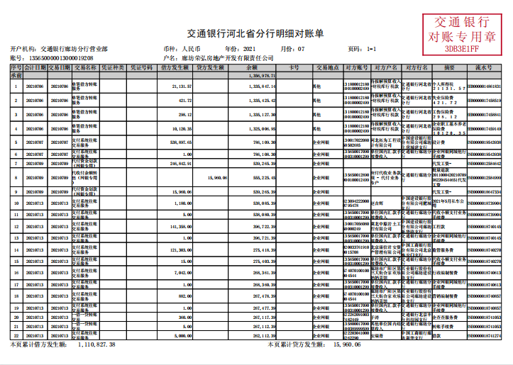**附件 银行交易明细**

